Spett.le
ACEA SPA

OGGETTO: Dichiarazione dei soggetti di cui all’art. 80, comma 3, del D.Lgs. n. 50/2016 ss.mm.ii., attestante l’assenza dei motivi di esclusione di cui al comma 1 del medesimo articolo
Il/LA sottoscritto/A______ALFREDO EVANGELISTI ______________________nella sua qualifica di ____________________SOCIO_____________________________^{(*)} dell’operatore economico _________________________R.E.M. SRL___________________, ai sensi del DPR 445/2000,
DICHIARA
che nei propri confronti non sussistono i motivi di esclusione di cui all’art. 80, comma 1, del D.Lgs. n. 50/2016 ss.mm.ii., ed in particolare:
(barrare esclusivamente la voce che interessa)
❒ non è stata pronunciata condanna con sentenza definitiva o decreto penale di condanna divenuto irrevocabile, né sentenza di applicazione della pena su richiesta ai sensi dell'articolo 444 del codice di procedura penale, per uno dei seguenti reati:
a) delitti, consumati o tentati, di cui agli articoli 416, 416-bis del codice penale ovvero delitti commessi avvalendosi delle condizioni previste dal predetto articolo 416-bis ovvero al fine di agevolare l'attività delle associazioni previste dallo stesso articolo, nonché delitti, consumati o tentati, previsti dall'articolo 74 del decreto del Presidente della Repubblica 9 ottobre 1990, n. 309, dall’articolo 291-quater del decreto del Presidente della Repubblica 23 gennaio 1973, n. 43 e dall'articolo 260 del decreto legislativo 3 aprile 2006, n. 152, in quanto riconducibili alla partecipazione a un'organizzazione criminale, quale definita all'articolo 2 della decisione quadro 2008/841/GAI del Consiglio;
b) delitti, consumati o tentati, di cui agli articoli 317, 318, 319, 319-ter, 319-quater, 320, 321, 322, 322-bis, 346-bis, 353, 353-bis, 354, 355 e 356 del codice penale nonché all’articolo 2635 del codice civile;
c) frode ai sensi dell'articolo 1 della convenzione relativa alla tutela degli interessi finanziari delle Comunità europee;
d) delitti, consumati o tentati, commessi con finalità di terrorismo, anche internazionale, e di eversione dell'ordine costituzionale reati terroristici o reati connessi alle attività terroristiche;
e) delitti di cui agli articoli 648-bis, 648-ter e 648-ter.1 del codice penale, riciclaggio di proventi di attività criminose o finanziamento del terrorismo, quali definiti all'articolo 1 del decreto legislativo 22 giugno 2007, n. 109 e successive modificazioni;
f) sfruttamento del lavoro minorile e altre forme di tratta di esseri umani definite con il decreto legislativo 4 marzo 2014, n. 24;
g) ogni altro delitto da cui derivi, quale pena accessoria, l'incapacità di contrattare con la pubblica amministrazione;
❒ è stata pronunciata condanna con sentenza definitiva o decreto penale di condanna divenuto irrevocabile, o sentenza di applicazione della pena su richiesta ai sensi dell'articolo 444 del codice di procedura penale, per uno dei reati sopra elencati, ma la sentenza definitiva ha imposto una pena detentiva non superiore a 18 mesi ovvero ha riconosciuto l'attenuante della collaborazione come definita per le singole fattispecie di reato, ed in particolare:
(indicare le sentenze o decreti penali di condanna, ivi comprese quelle per le quali si è beneficiato della “non menzione”, specificando il tipo di provvedimento, gli estremi della sentenza o del decreto, il reato ascritto e la pena applicata, ad eccezione delle condanne per reati depenalizzati ovvero dichiarati estinti dopo la condanna stessa, le condanne revocate, o quelle per le quali sia intervenuta la riabilitazione)
____________________________________________________________________________
______________________________________________________________________________
____________________________________________________________________________
______________________________________________________________________________
____________________________________________________________________________
______________________________________________________________________________
N.B.: In tale seconda ipotesi, l’operatore economico è ammesso a provare di aver risarcito o di essersi impegnato a risarcire qualunque danno causato dal reato o dall'illecito e di aver adottato provvedimenti concreti di carattere tecnico, organizzativo e relativi al personale idonei a prevenire ulteriori reati o illeciti, allegando idonea documentazione.

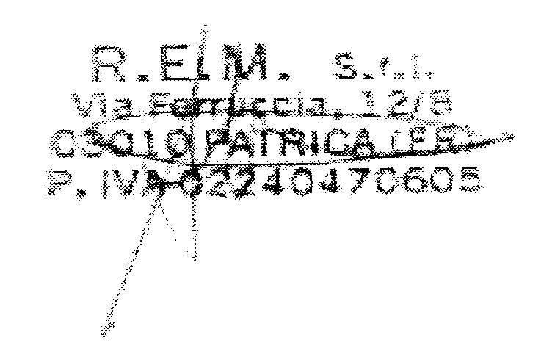
LUOGO E DATA FIRMA
PATRICA 21/04/2022 _________________________

Si allega documento di identità del dichiarante.

^{(*)} La presente dichiarazione dovrà essere resa dai soggetti di cui all’art. 80, comma 3, D.Lgs. n. 50/2016 ss.mm.ii., in particolare:
- per le imprese individuali: il titolare ed ogni direttore tecnico;
- per le S.N.C.: tutti i soci ed ogni direttore tecnico;
- per le S.A.S.: tutti i soci accomandatari ed ogni direttore tecnico;
- per ogni altro tipo di società o consorzio: tutti gli amministratori muniti di poteri di rappresentanza ed ogni direttore tecnico, il socio unico persona fisica, ovvero il socio di maggioranza in caso di società con meno di quattro soci);
- il procuratore, se abilitato a sottoscrivere la documentazione relativa all’affidamento in nome e per conto dell’operatore economico.

